Small Foot Deskorolka Terapeutyczna "Adventure" + KARTY PRACY – 1 szt

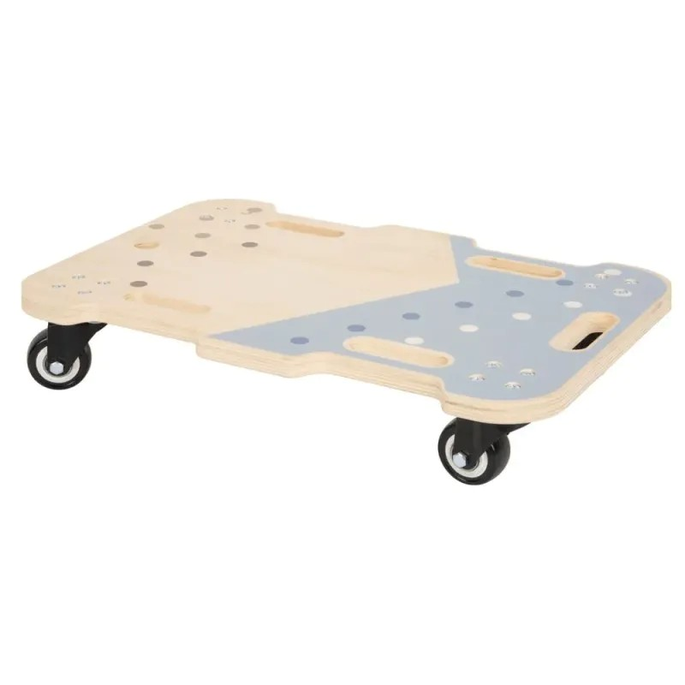

Drewniana zabawka sensoryczna Small Foot Deskorolka terapeutyczna zapewni mnóstwo różnorodnych pomysłów na zabawę. Nieważne w jakiej jesteś pozycji, czy siedzisz, klęczysz lub leżysz. Deska jest stabilna i odporna na wywrócenie, a także prosta w użyciu. Zabawa z jej użyciem wzmacnia mięśnie oraz trenuje równowagę. Zachęci najmłodszych do aktywności fizycznej, szczególnie w pogodne dni. Deska sensoryczna znajdzie swoje zastosowanie zarówno w gabinecie terapeutycznym, salach zabaw, jak i w domowym zaciszu.

To doskonały prezent dla każdego małego miłośnika zabaw ruchowych.